安徽省“国培计划（2012）”项目

简 报

2012年第2期

（总第57期）

淮北师范大学 2012年8月25日
本期要目
★开班典礼
“国培计划（2012）”教学能手置换脱产研修项目举行开班典礼

- 工作动态
教育学院召开“幼儿园骨干教师置换脱产培训项目实施工作会议”
美术学院举办初中美术学科教学能手置换脱产研修班开班仪式

- 培训活动
一份可口的基于行动的幼儿园园本教研的“大餐”
北京市特级教师何墨荣应来我校为国培学员上课

★班级活动
幼师置换脱产班一次别开生面的班会

★开班典礼

“国培计划（2012）”教学能手置换脱产研修项目举行开班典礼

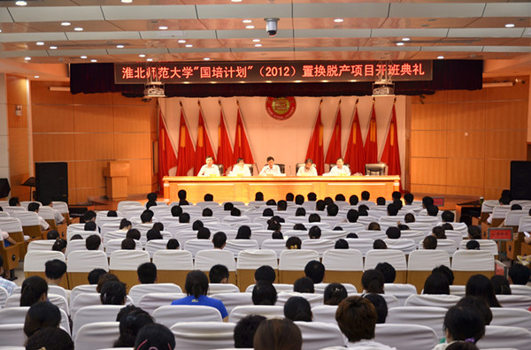
8月14日上午，我校“国培计划（2012）”教学能手置换脱产研修项目开班典礼在文科南楼111会议室隆重举行。副校长谢阳群、文学院院长周有斌、美术学院院长蒋耀辉、教育学院院长鲁峰等出席了开班典礼。来自全省各地市的小学语文、初中语文、初中美术学科和幼儿园领域的270名教师、承训学院项目领导小组和执行团队全体成员参加了开班典礼。典礼由“国培计划”项目统筹部门负责人、继续教育学院院长王璨主持。
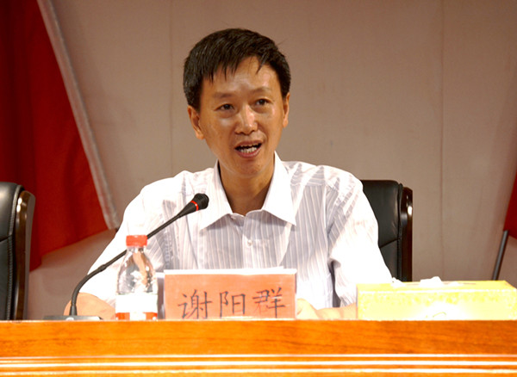
谢阳群副校长首先代表学校对各位参训学员的到来表示热烈欢迎。他向学员介绍了淮北师范大学的基本情况以及我校置换脱产研修项目的任务及实施准备情况。他指出，“国培计划”是国家级的培训计划，标准高，要求严。学校非常重视此项工作，分别成立了校级和院级领导小组，以及培训工作执行团队和教学督导组，分工负责；制定了全套的培训管理规章制度，强化教学教务、后勤服务、安全保障和经费管理，全面保障培训的有效实施。他强调，为做好此次培训工作，继续教育学院、文学院、美术学院和教育学院做了大量的前期准备，他们本着“示范引领、雪中送炭、促进改革”的宗旨和“面向农村、突出骨干、提升能力、促进均衡”的目标，围绕实施素质教育和基础教育课程改革的要求，周密调研，精心设计项目方案，科学设置培训课程，为培训工作的顺利开展和实施奠定了坚实的基础。
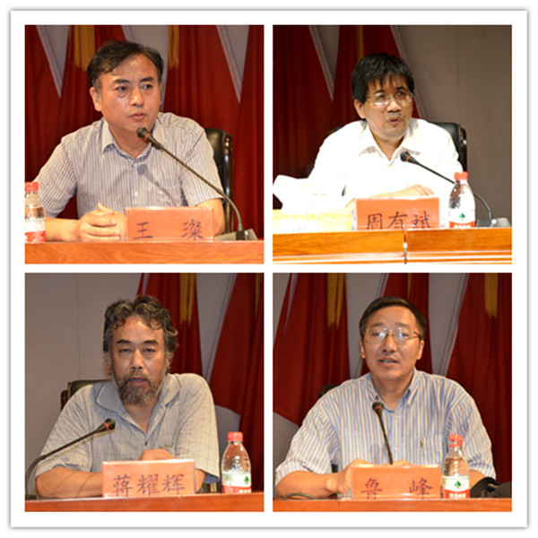
最后，谢阳群副校长对学员提出六点希望和要求：一要迅速转变角色，模范遵守培训管理的各项规章制度；二要倍加珍惜来之不易的学习机会，努力提升自己的理论素养、专业水平和教学能力；三要严格要求自己，克服困难，积极参与；四要充分利用此次培训搭建的各种平台开展交流和讨论，交流、分享信息、知识和经验，转变自己的教育教学理念；五要充分利用学校的培训资源，努力提高学习的效果和效率；六要注意劳逸结合，安排好业余活动，活跃班级气氛。
文学院、美术学院、教育学院项目负责人分别从教学组织、管理措施等方面介绍了 “国培计划”的准备情况。继续教育学院院长王璨在讲话中表示将以“专业化的施训、规范化的管理、人性化的服务”，高标准、高质量完成“国培计划”任务。他希望各位学员努力学习，积极思考，勤于交流，认真完成每个环节的学习任务。
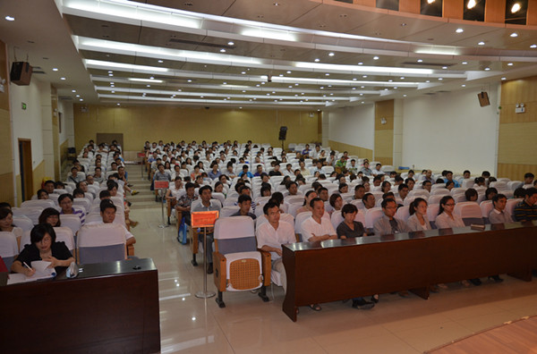
学员代表贾慧涛老师在发言中对我校领导和老师的辛苦劳动表示感谢，表示一定会珍惜来之不易的学习机会，绝不辜负领导的期望和同事的重托，加强学习，相互交流，取长补短，学以致用，在工作中真正发挥示范引领的作用。
- 工作动态

教育学院召开“幼儿园骨干教师置换脱产培训项目实施工作会议”

8月12日下午4时，淮北师范大学教育学院会议室召开“幼儿园骨干教师置换脱产培训项目实施工作会议”。
来自淮北市教育局学前教育教研室的专家和负责“影子教师”研修项目的7所幼儿园园长，以及教育学院国培项目执行团队全体成员，齐聚一堂，着力围绕本年度幼儿园骨干教师置换脱产培训项目的实施展开研讨，继续教育学院院长王粲教授应邀参加了此次会议。会议由教育学院李怀龙副院长主持。
首先，教育学院鲁峰院长发表了热情洋溢的讲话，他代表教育学院向关心此次国培项目实施的诸位市局领导专家和幼儿园园长表示诚挚的谢意，希冀通过大学、教育局、幼儿园“三方联动”，使受训幼儿园骨干教师的素养得以进一步提升，促进淮北师大学前教育专业整体发展水平在实践中得以砥砺、完善，增强为地方服务的后劲和实力，同时推动“影子教师”幼儿园的工作再上新台阶。
会上，领导、专家、指导教师、实践基地幼儿园——“影子幼儿园”园长和老师们主要听取学前教育系程志宏主任“幼儿园骨干教师置换脱产培训项目”实施日程安排和方案实施的具体意见汇报，并诚恳地向市局的领导专家和幼儿园园长征求意见。
继续教育学院王璨院长十分赞赏教育学院“三级联动”的国培模式，并从专业化指导、规范化管理、人性化服务等三个方面提出了实施要求。
整个会场气氛热烈、融洽，大家围绕该项目的实施，争先发言，贡献自己的智慧。（教育学院供稿）

美术学院举办初中美术学科教学能手置换脱产研修班开班仪式

8月14日下午，美术学院在校逸夫楼821教室举行“国培计划（2012）”初中美术学科教学能手置换脱产研修班开班仪式。来自全省8个地市44个区县的70余名学员以及美术学院国培计划项目执行团队参加了本次开班典礼。活动由美术学院国培计划执行团队负责人、美术学院教学副院长陈伟主持。
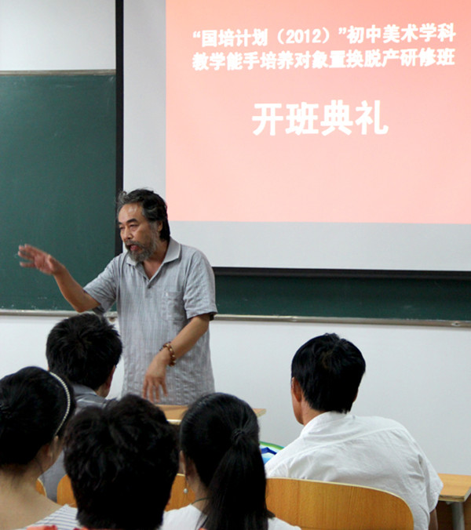
美术学院院长蒋耀辉教授发表了热情洋溢的讲话，他首先代表美术学院对各位国培学员的到来表示热烈欢迎。他指出：此次研修是学员个人发展提升的平台，也为美术学院的教学与研究工作提供了一个交流借鉴的机会；学员互相认识、互相学习、互相帮助、互相交流，是一个难得的契机；学员能与教育部国培专家、省内外美术学科教育专家及中学一线优秀美术教师、教研员近距离接触，能够更好地发现问题、研讨问题、解决问题；各位学员代表着各自学校的形象，是达成校际可持续沟通与交流的纽带。蒋耀辉教授希望学员发挥和借助这些优势，促进自身专业发展，为基础教育的发展做出更多的贡献。
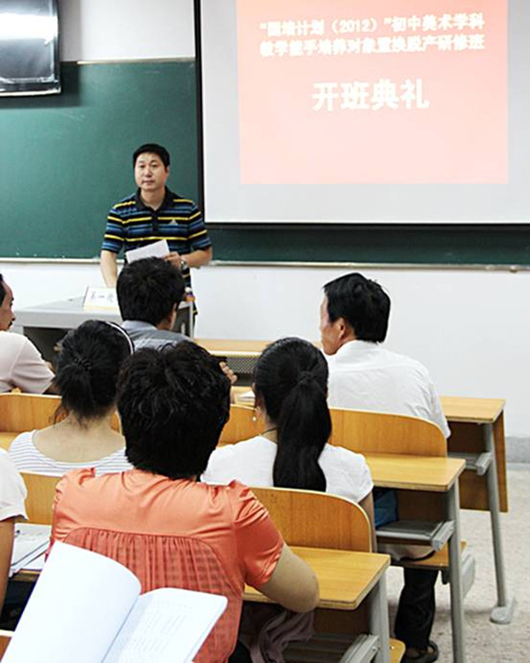
美术学院副院长、国培计划执行团队负责人陈伟教授首先向学员介绍了美术学院发展与美术学科概况，接着对“国培计划”、“置换脱产”和“研修”等关键词作了概念阐释，还强调指出：本着“示范引领、雪中送炭、促进改革”的宗旨，“面向农村、突出骨干、提升能力、促进均衡”的培训目标，美术学院为本次研修班的如期举办做了大量周密而详尽的准备工作。随后，陈伟教授就本期研修班的研修日程，学员的学习、生活等事项作了具体解读、建议与安排。
美术学院青年教师胡鹏代表池海营、赵晓飞、丁方茹等几位班主任老师向学员作了简短发言，对培训日程、学习与生活纪律等作了进一步说明，同时真挚地表示，全心全意为本次研修班学员做好服务兵。
仪式上，在班主任老师组织、全体学员参与下，共同推选了研修班班长及班委成员，成立了临时流动党支部，建立了学习与研修小组，为全面顺利地开展研修学习任务提供了有力的组织保障。（美术学院供稿）

- 培训活动

一份可口的基于行动的幼儿园园本教研的“大餐”

南京市实验幼儿园教研员李旭老师给幼师置换脱产班上的一节园本研究活动课，加深了学员对科研的理解。
李老师明确指出，制定教研方案时应特别满足以下基本要求：明确性、客观性、可行性、规则性；“基于行动的幼儿园园本教研”是幼儿园教师专业成长的有效途径。同时，李老师认为，园本教研规划是园本教研开展的一个计划和蓝图，是促进幼儿教师专业发展，提高办园品质，彰显办园特色的重要途径，具有系统联系性、持续递进性、前瞻预测性、特色性等几个方面的内在特性，对于园本教研的开展具有行动指导的意义。
李老师的课特色鲜明，堪称为学员提供了一份可口的基于行动的幼儿园园本教研的“大餐”。 （教育学院供稿）

北京市特级教师何墨荣应来我校为国培学员上课

何墨荣，现为北京市东城区教师研修中心美术调研员，北京市特级教师；《美术》（教材第13-18册）（人民美术出版社出版）副主编，《美术教学参考书》主编，《高中美术·工艺》编委；教育部《初中美术投影片》、《高中美术投影片》主编；录制教育部《走进新课程：国家基础教育课程改革·教师培训系列片·美术》光盘。
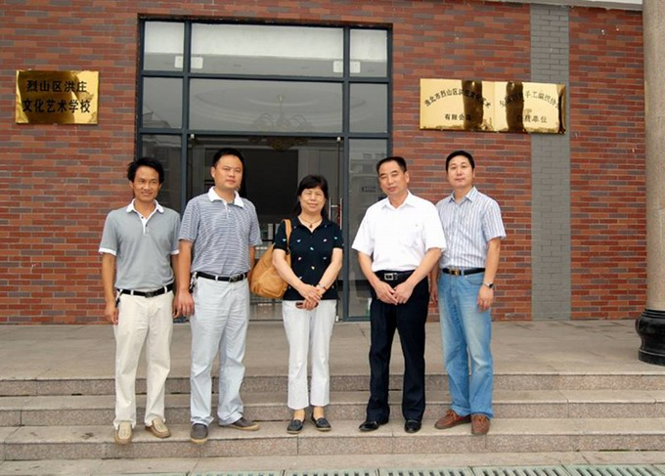
8月17日上午，何墨荣应邀来我校为“国培计划（2012）”初中美术学科教学能手置换脱产研修班开展专题讲座，受到了学员的热烈欢迎。讲座结束后，在美术学院陈伟、胡鹏等陪同下，前往国家文明示范村——淮北市烈山区洪庄文化创意产业园调研地方美术资源。
全国劳动模范、五一劳动奖章获得者洪庄村村委主任刘长领，村党支部书记史庆超，热情接待何墨荣一行，在介绍洪庄村及文化创意产业园基本情况后，亲自陪同何墨荣等参观了民间剪纸、泥塑、刻绫、编结、竹书等展厅或工作室。
调研结束时，何墨荣老师挥毫题写书法作品“传承文化，激励后人”留念。
近期，美术学院将展开“国培“学员烈山洪庄村文化创意产业园参观、学习之旅。（美术学院供稿）

- 班级活动

幼师置换脱产班一次别开生面的班会

8月13日晚7时许，来自皖北地区参加国培（2012）幼儿园骨干教师置换脱产的48位学员，在班主任刘友苏、阎乃胜老师的带领下，组织了一次别开生面“破冰之行”——见面会。大家随机分组，自愿发表本组关于幼儿教育的切身感言，并将其以组歌、组徽、组训的形式展示出来，充分表达了各个组员献身幼教事业的赤诚之心和熠熠风采，随后每组将自己的集体智慧成果“组画”张贴在墙壁上，顿时整个教室充满着愉悦的快乐之情。
最后，每个组的组员推举一名老师作为班委会成员。一个集体的组建需要有强有力的领导，而这个班集体领导的诞生是源自所有参训成员的民主推选，为实施“集体自治”的学习共同体打下了坚实基础。
两位班主任以寻求班级民主管理为突破口，使参训学员尽快转换角色，融入以班集体为形式的学习共同体，为切实进入学习之境构筑快乐之营，更增强了大家在淮北师大砥砺德行、提升素养的决心和信心。（教育学院供稿）

报送：教育部项目办、省教育厅项目办、 省中小学教师继续教育中心、校领导
抄送：各有关部门、有关学院、 校“国培计划”执行团队成员、教学督导组成员

